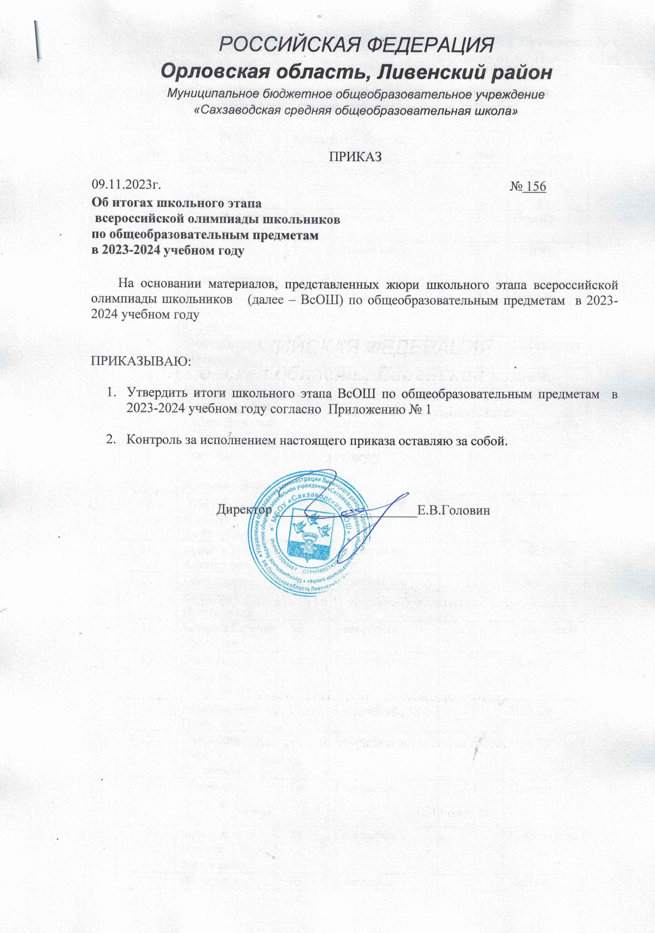

Приложение № 1
к приказу от 09.11.2023г №156

Рейтинговый список победителей и призеров школьного этапа
всероссийской олимпиады школьников в 2023 году

№  п/п | ФИО | Класс | Предмет | Кол-во баллов | Тип диплома
1 | Алдобаева Алина Сергеевна | 8а | Экология | 23 | Призёр
2 | Сумина Арина Сергеевна | 8а | Экология | 23 | Призёр
3 | Головина Мария Александровна | 9 | Экология | 23 | Призёр
4 | Винников Данила Сергеевич | 10 | Экология | 30 | Призёр
5 | Павлова Алина Романовна | 11 | Экология | 38 | Победитель
6 | Красова Екатерина Александровна | 11 | Экология | 30 | Призёр
7 | Сопов Дмитрий Олегович | 11 | Экология | 38 | Победитель
8 | Горячкина Татьяна Александровна | 11 | Право | 44 | Призёр
9 | Агарков Дмитрий Анатольевич | 6а | Технология | 19 | Призёр
10 | Волков Захар Алексеевич | 7а | Технология | 22 | Победитель
11 | Гончарова Виктория Дмитриевна | 7а | Технология | 20 | Призёр
12 | Батерук Герман Иванович | 6б | География | 33 | Победитель
13 | Дедкова Валерия Владимировна | 6а | География | 25 | Призер
14 | Кобцева Ирина Ивановна | 6б | География | 26 | Призер
15 | Сапрыкин Павел Сергеевич | 7а | География | 47 | Призер
16 | Макаров Александр Иванович | 7а | География | 48 | Призер
17 | Мартынов Никита Андреевич | 7а | География | 49 | Победитель
18 | Волкова Екатерина Романовна | 7б | География | 45 | Призер
19 | Захарова Маргарита Константиновна | 7б | География | 37 | Призер
20 | Головина Мария Александровна | 9 | География | 38 | Победитель
21 | Винникова Яна Игоревна | 10 | География | 61 | Победитель
22 | Гончаров Виталий Алексеевич | 11 | География | 41 | Победитель
23 | Свиридова Кира Сергеевна | 9 | Физическая культура | 71 | Призер
24 | Илюкович Никита Сергеевич | 11 | Физическая культура | 73 | Победитель
25 | Павлова Алина Романовна | 11 | Физическая культура | 73 | Победитель
26 | Кучма Александр Александрович | 8а | Физическая культура | 61 | Призер
27 | Ромашко Дмитрий Витальевич | 8б | Физическая культура | 60 | Призер
28 | Парахина Надежда Дмитриевна | 8а | Немецкий язык | 52 | Победитель
29 | Кобцева Ирина Ивановна | 6б | Немецкий язык | 28 | Призёр
30 | Сизёнова Екатерина Сергеевна | 6а | Немецкий язык | 25 | Призёр
31 | Петрова Ксения Евгеньевна | 7а | Английский язык | 66 | Победитель
32 | Захарова Маргарита Константиновна | 7б | Английский язык | 64 | Призёр
33 | Мартынов Никита Андреевич | 7а | Английский язык | 57 | Призёр
34 | Холоимов Илья Владимирович | 8б | Английский язык | 43 | Призёр
35 | Кобцев Илья Андреевич | 11 | Английский язык | 58 | Победитель
36 | Селищева Дарья Романовна | 11 | Английский язык | 57 | Победитель
37 | Кузнецов Аким Андреевич | 6б | История | 20 | Призёр
38 | Куценков Иван Юрьевич | 6б | История | 22 | Призёр
39 | Сапрыкин Павел Сергеевич | 7а | История | 47 | Победитель
40 | Мартынов Никита Андреевич | 7а | История | 43 | Призёр
41 | Парахина Надежда Дмитриевна | 8а | История | 52 | Победитель
42 | Кудинова Ангелина Николаевна | 9 | История | 71 | Победитель
43 | Сопов Дмитрий Олегович | 11 | История | 87 | Победитель
44 | Селищева Дарья Романовна | 11 | История | 85 | Призёр
45 | Гончаров Виталий Алексеевич | 11 | История | 84 | Призёр
46 | Головина Мария Александровна | 9 | ОБЖ | 29 | Победитель
47 | Анисимова Лилия Александровна | 9 | ОБЖ | 26 | Призёр
48 | Капралов Кирилл Владимирович | 10 | ОБЖ | 31 | Призёр
49 | Петрашова Ксения Сергеевна | 4а | Русский язык | 43 | Победитель
50 | Петрашова Варвара Сергеевна | 4а | Русский язык | 37 | Призёр
51 | Анисимова Ульяна Сергеевна | 4б | Русский язык | 43 | Победитель
52 | Филатова Елизавета Алексеевна | 5б | Русский язык | 25 | Призёр
53 | Дедкова Валерия Владимировна | 6а | Русский язык | 12 | Призёр
54 | Васильева Полина Геннадьевна | 6б | Русский язык | 15 | Призёр
55 | Кобцева Ирина Ивановна | 6б | Русский язык | 16 | Победитель
56 | Макаров Александр Иванович | 7а | Русский язык | 28 | Призёр
57 | Волкова Екатерина Романовна | 7б | Русский язык | 37 | Призёр
58 | Захарова Маргарита Константиновна | 7б | Русский язык | 44 | Победитель
59 | Парахина Надежда Дмитриевна | 8а | Русский язык | 42 | Победитель
60 | Савельева Яна Александровна | 8а | Русский язык | 40,5 | Призёр
61 | Пиуткина Юлия Дмитриевна | 8б | Русский язык | 41 | Призёр
62 | Винникова Яна Игоревна | 10 | Русский язык | 63 | Победитель
63 | Шилова Анастасия Евгеньевна | 10 | Русский язык | 37,5 | Призёр
64 | Камленков Роман Михайлович | 11 | Русский язык | 53 | Призёр
65 | Красова Елена Александровна | 11 | Русский язык | 59 | Победитель
66 | Павлова Алина Романовна | 11 | Русский язык | 51 | Призёр
67 | Кузнецова Мария Анатольевна | 6а | Литература | 41 | Призёр
68 | Волобуева Дарья Евгеньевна | 6б | Литература | 44 | Победитель
69 | Куценков Иван Юрьевич | 6б | Литература | 40,5 | Призёр
70 | Мартынов Никита Андреевич | 7а | Литература | 13 | Победитель
71 | Такмакова Василиса Алексеевна | 7б | Литература | 10 | Призёр
72 | Волкова Екатерина Романовна | 7б | Литература | 11 | Призёр
73 | Мотина Александра Сергеевна | 8а | Литература | 81 | Победитель
74 | Пугачев Олег Владимирович | 8б | Литература | 64 | Призёр
75 | Мельникова Варвара Александровна | 8б | Литература | 61 | Призёр
76 | Анисимова Лилия Александровна | 9 | Литература | 48 | Призёр
77 | Камленков Роман Михайлович | 11 | Литература | 52 | Призёр
78 | Сапрыкин Павел Сергеевич | 7а | Обществознание | 66 | Победитель
79 | Мартынов Никита Андреевич | 7а | Обществознание | 59 | Призёр
80 | Головина Мария Александровна | 9 | Обществознание | 62 | Победитель
81 | Кудинова Ангелина Николаевна | 9 | Обществознание | 51 | Призёр
82 | Винникова Яна Игоревна | 10 | Обществознание | 61 | Победитель
83 | Винников Данила Сергеевич | 10 | Обществознание | 60 | Призёр
84 | Капралов Кирилл Владимирович | 10 | Обществознание | 56 | Призёр
85 | Кобцев Илья Андреевич | 11 | Обществознание | 76 | Призёр
86 | Сопов Дмитрий Олегович | 11 | Обществознание | 77 | Призёр
87 | Павлова Алина Романовна | 11 | Обществознание | 79 | Победитель

Рейтинговый список победителей и призеров школьного этапа всероссийской олимпиады школьников в 2023 году с использованием информационного ресурса «Онлайн-курсы Образовательного центра «Сириус» в информационно- телекоммуникационной сети Интернет

№  п/п | ФИО | Класс | Предмет | Количество баллов | Тип диплома
1 | Феш Матвей Никитович | 8а | Физика | 17 | Призёр
2 | Холоимов Илья Владимирович | 8б | Физика | 15 | Призёр
3 | Винников Данила Сергеевич | 10 | Физика | 16 | Призёр
4 | Красова Екатерина Александровна | 11 | Физика | 15 | Призёр
5 | Пиуткина Юлия Дмитриевна | 8б | Химия | 30 | Призёр
6 | Головина Мария Александровна | 9 | Химия | 20 | Призёр
7 | Савельева Яна Александровна | 8а | Биология | 16,6 | Призёр
8 | Пиуткина Юлия Дмитриевна | 8б | Биология | 24,2 | Призёр
9 | Мельникова Варвара Александровна | 8б | Биология | 15,6 | Призёр
10 | Свиридова Кира Сергеевна | 9 | Биология | 29,5 | Призёр
11 | Павлова Алина Романовна | 11 | Биология | 34,2 | Призёр
12 | Петрашова Варвара Сергеевна | 4а | Математика | 5 | Призёр
13 | Петрашова Ксения Сергеевна | 4а | Математика | 5 | Призёр
14 | Гревцев Дмитрий Иванович | 4б | Математика | 6 | Призёр
15 | Мезенцева Яна Александрович | 4б | Математика | 6 | Призёр
16 | Самулевич Артем Максимович | 5а | Математика | 5 | Призёр
17 | Кочегаров Илья Владимирович | 5б | Математика | 4 | Призёр
18 | Филатова Елизавета Алексеевна | 5б | Математика | 3 | Призёр
19 | Агарков Дмитрий Анатольевич | 6а | Математика | 3 | Призёр
20 | Ефремов Вадим Романович | 6а | Математика | 3 | Призёр
21 | Кобцева Ирина Ивановна | 6б | Математика | 4 | Призёр
22 | Макаров Александр Иванович | 7а | Математика | 4 | Призёр
23 | Головина Мария Александровна | 9 | Математика | 2 | Призёр
24 | Сопов Дмитрий Олегович | 11 | Математика | 7 | Победитель

